4. ОРИЕНТИРОВАНИЕ НА МЕСТНОСТИ ПО КОМПАСУ
1. Разгадай ребус и узнаешь, как называется прибор для определения сторон горизонта.
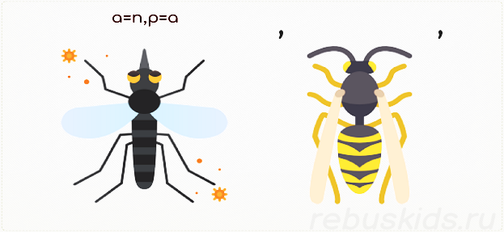
_____________________________
2. Причитай текст на стр. 17-18. Вставь нужные слова.
Ориентирование – это определение своего местоположения относительно _____________________________.

3. Прочитай текст.
Если вы заблудились, а компаса при себе нет, его легко можно сделать из подручных материалов.
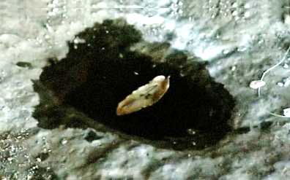
Это возможно, если имеется иголка, или гвоздь, или кусок стальной проволоки. Без металлического стержня ничего не выйдет, потому что работа любого компаса основана на том, что северный и южный полюса Земли практически совпадают с магнитными поясами.
Чтобы сделать компас, один конец иголки (гвоздя, проволоки) надо намагнитить, потерев о магнит (или о шерсть, или о волосы). В земле надо сделать лунку с водой, на поверхность воды положить сухой листок дерева, а на него аккуратно – иголку.
Под воздействием магнитного поля намагниченная иголка разворачивается и останавливается на линии север-юг: намагниченный конец показывает на север, не намагниченный – на юг.

Выбери и подчеркни, какое оборудование понадобится, чтобы повторить этот опыт в домашних условиях:
а) стеклянная миска, пластиковая миска, пластиковая бутылка, стеклянная бутылка;
б) спичка, гвоздь, иголка, счетная палочка;
в) часы, термометр, магнит, линейка;
г) деревянная пробка, камешек, металлическая пластина, кусочек пенопласта.

А теперь определи условия проведения опыта и поставь :
д) воды в емкости должно быть:
- мало (на дне);
- много (до краев);
- воды в емкости быть не должно;
е) поплавок для иголки должен быть таким, чтобы:
- иголка могла поворачиваться;
- иголка не могла поворачиваться;
- чтобы иголка могла утонуть;
ж) емкость надо расположить:
- на наклонной поверхности (поставить под углом);
- на ровной поверхности (на столе, на полу);
- держать в руках.
4. Проведи линию от названия к соответствующей части компаса.
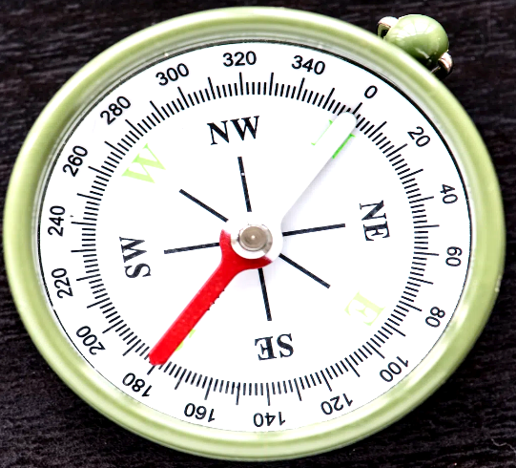
стрелка

предохранитель

коробочка

стекло

игла (намагниченное остриё)
5. Прочитай текст на стр. 19. Вставь пропущенные слова в инструкцию пользования компасом.
Для определения сторон горизонта повернуть компас так, чтобы __________ конец стрелки совпадал с буквой ___________, а _________
Конец стрелки совпадал с буквой __________. Закончив работу, поставь стрелку на __________________.
6. Определи по компасу расположение объектов и подпиши стороны горизонта.
